Číslo projektu: CZ.1.07./1.5.00/34.0938 Název projektu: Zlepšení podmínek pro vzdělávání na SUŠ, Ostrava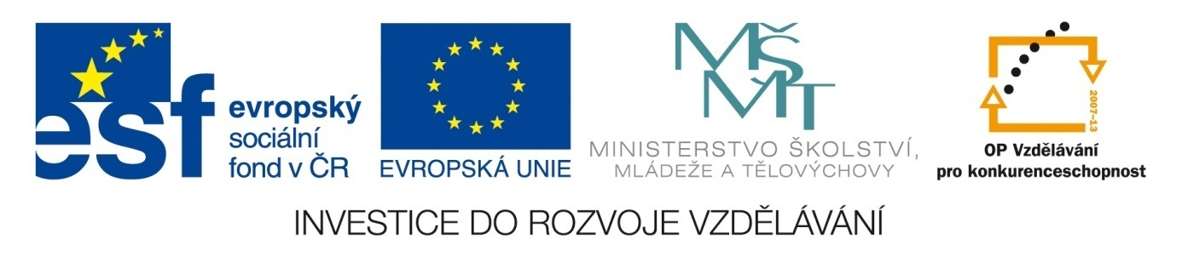

LEXIKOLOGIE – STAVBA SLOVA

Pracovní list pro žáky

Zadání úkolu: Využijte znalostí z prezentace LEXIKOLOGIE – OBOHACOVÁNÍ SLOVNÍ ZÁSOBY a LEXIKOLOGIE – ODVOZOVÁNÍ a vypracujte úkoly.
Úkol 1: Proveďte rozbor stavby slova (morfematický rozbor), určete slovo základové, kořen/y, předponu, přípony, koncovku.
VYMAČKÁNÍ KOLOBĚŽKA SOUSTRUŽNICE
Úkol 2: Užitím různých předpon vytvořte co nejvíce odvozenin ke slovu HODIT.
Úkol 3: Tvořte zdrobněliny k následujícím slovům. Pozorujte, jak jsou tyto zdrobněliny utvářeny.
Dům, svícen, kuře, spát, černoch, bába, miska.
Úkol 4: Vytvořte slova odvozená od kořene ROD pomocí
Předpony, přípony, předpony i přípony, koncovky.

Úkol 5: Určete základová slova.
Měkce, slupka, atletka, bandita, pláštěnka, proužek, nálepka, lékařka, spolu, silnice.
Úkol 6: Jak se správně přechýlí následující mužská jména a příjmení na ženská?
Petr, Ondřej, Viktor, René, Rex, Ivoš, Václav, Antonín; Pochylý, Švec, Kraugartner, Takamoši, Clinton, Tardy, Habiballa, Blabla, Osolsobě, Janů, Kalinowski, Nguyen.
Úkol 7: Naznačte stavbu slova.
ZÁRMUTEK NEOBLOMNÝ NÁDRAŽÍ ZÁSUVKA KNIHOVNICE
Úkol 8: Jakým způsobem vznikla následující slova?
Pondělí, úterý, středa, čtvrtek, pátek, sobota, neděle.
Leden, únor, březen, duben, květen, červen, červenec, srpen, září, říjen, listopad, prosinec.
Vánoce, Velikonoce.
Literatura a zdroje:
SOCHROVÁ, M. Český jazyk v kostce. 1. vyd. Havlíčkův Brod: FRAGMENT, 1996.
MARTINKOVÁ, V. Český jazyk 2. Praha: Trizonia, 1993.
STYBLÍK, V., ČECHOVÁ, M. Základní mluvnice českého jazyka. Praha: SPN, 2004.

